Mitsubishi Outlander PHEV med 46 g/km CO2-utslipp i ny og strengere utslippstest (WLTP)
Den fornyede Mitsubishi Outlander PHEV er en av de aller første ladbare hybridbilene som er testet med WLTP normen. WLTP er en forkortelse for Worldwide Light Vehicle Test Procedure og den skal gi mer realistiske drivstofforbruks- og utslippsresultater til forbruker enn tidligere. Den innovative SUV’en som i 2019-modell versjon har fått betydelige oppgraderinger oppnådde et imponerende resultat på kun 46 g/km*. Testresultatet betyr at Outlander PHEV vil fortsette som en avgiftsvinner i Norge også neste år. Outlander PHEV er Norges mest solgte ladbare hybrid 4. år på rad.
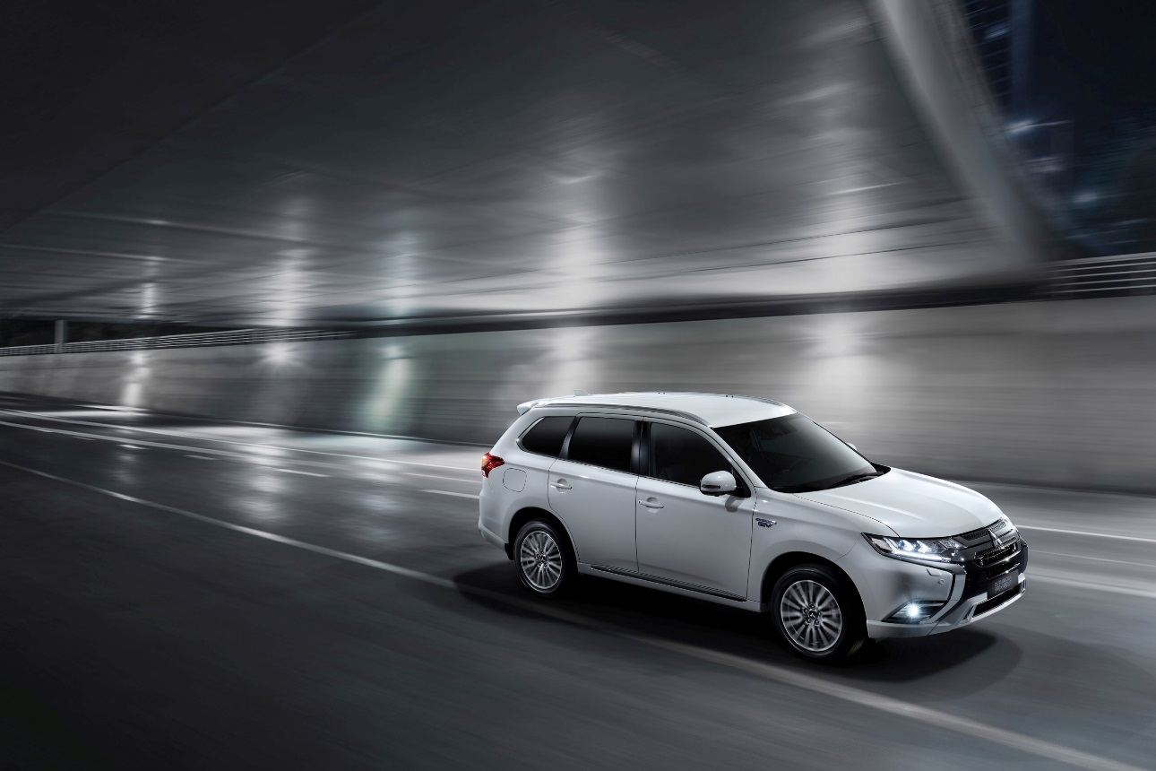

Flere faktorer bidrar til det rekordlave utslippsresultatet. En helt ny 2,4 liters bensinmotor med variable ventiltider skifter mellom Otto- og Atkinson forbrenningssyklus avhengig av kjøreforhold. Motoren produserer mer kraft, 99 kW/ 135 HK mot tidligere 89 kW/ 121 HK og mer moment over et bredere turtallsregister (211 Nm mot 190 Nm).
Det elektriske drivverket med en elmotor foran og en elmotor bak er forbedret ved at bakre elmotors ytelse er økt til 70 kW/ 95 HK (tidligere 60 kW/ 82 HK) og med et fremdriftsbatteri som har økt kapasiteten fra 12 kWt til 13,8 kWt. 0-100 km/t går nå unna på 10,5 sek. mot 11 sek. før. Forbedringene gjør at Outlander PHEV kan kjøres på ren elektrisitet både oftere og lengre.
Andre forbedringer er re-tunede hjuloppheng og et stivere karosseri. Nye kjøreprogrammer; Sport Mode som gir hurtig kraftrespons til hjulene gjennom det avanserte 4WD systemet Super All-Wheel Control, og Snow Mode som gir lett kontrollerbar kraft ut til drivhjulene når føret er glatt og ekstra fremkommelighet trengs.

Outlander PHEV glir lydløst av sted på ren elektrisitet, har mer sidestøtte for rygg og lår i forsetene, fornyet instrumentpanel og luftdyser bak midtkonsollen til baksetepassasjerene, samt nydesignede lettmetallfelger, blant annet. Utvendig design foran og bak har også gjennomgått en fornyelse.

2019-modell Outlander PHEV er nå for salg hos 64 Mitsubishi-forhandlere og har en veiledende pris fra kun kr. 435.800,- levert forhandler i Drammen. Frakt- og leveringsomkostninger til lokal forhandler kommer i tillegg.

*NEDC basert tall er 40 g/km

Om MITSUBISHI MOTORS
Mitsubishi Motors Corporation er en global bilprodusent med hovedkontor i Tokyo, Japan, som har et konkurransefortrinn med biltypene SUV, plug-in hybrid, elbil og pickup. Siden Mitsubishi-gruppen produserte sin første bil for over hundre år siden har vi demonstrert våre ambisjoner og innovasjoner gjennom nye bilgenre, og ved å være først ute med nyskapende teknologi. Dypt forankret i Mitsubishi Motors DNA appellerer vår merkevarestrategi til bilkjøpere som er villige til å utfordre eksisterende sannheter og omfavne endring. I samsvar med denne tankegangen introduserte Mitsubishi Motors den nye merkevarestrategien i 2017. Gjennom slagordet “Drive your Ambition”– en kombinasjon av personlig drive og fremoverlent holdning, uttrykkes en refleksjon over den konstante dialogen mellom merkevaren og dens kunder. Mitsubishi Motors forplikter seg til å investere i innovative og nye teknologier, attraktivt design og produktutvikling for å svare på etterspørselen etter spennende og autentiske nye biler til kunder over hele verden.

Kontakt:
Rune Gjerstad/ Administrerende Direktør – MMC Norge AS +47 2337 6100 / 924 02905 rune.gjerstad@mitsubishi-motors.no
Vegard Werner/ Produktsjef – MMC Norge AS +47 2337 6100 / 928 25259
vegard.werner@mitsubishi-motors.no

